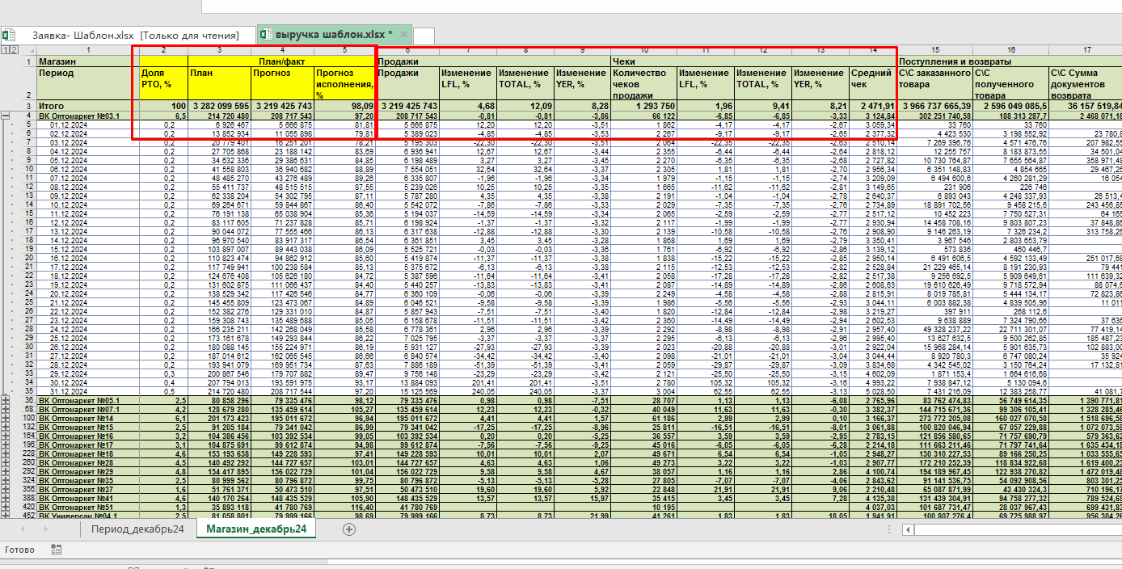

1. доля РТО - процент продаж магазина от общей итоговой продажи - Добавить показатель

2. План - из регистра сведений онц_ПланПродажПоМагазинам (Магазин-период) если при формировании отчета мы попадаем в грацдацию периода тогда считать истиной - добавить показатель

3. Прогноз - Продажи\кол-во дней в запрашиваемом периоде и * на общее кол-во дней в месяце - добавить показатель

4. Прогноз исполнения - Прогноз\план*100 - добавить показатель

5. Изменение показателей продажи и Чеки - сравнение дата к дате.